自主选题赛道（初级组）

FPGA的心电智能监测系统

摘 要
心电监测可用于心律失常筛查和连续观察。院内常规心电图检查时间较短，对间歇性症状难以实现连续覆盖；动态心电记录设备则通常依赖专用硬件且佩戴时间较长。本作品用于验证一种基于 PYNQ-Z2 的实时心电采集、滤波和 R 峰检测原型，目标是展示 FPGA 处理链、寄存器接口、网页显示和离线数据验证流程。该原型不是医疗器械，也不能替代临床诊断。
本作品面向便携式心电监测与实时心律分析，在 PYNQ-Z2 上构建一套由 ADS1292 模拟前端、PL 端心电处理链和 PYNQ 网页显示分析层组成的软硬件协同系统。PL 端依次完成 ADS1292 SPI 配置与数据读取、50 Hz 工频陷波、65 抽头 5-40 Hz FIR 带通、基于曲线长度变换（CLT）的自适应 R 峰检测、最近四拍 RR 中位数心率计算，以及 4096 字连续环形缓存。PS 端通过 AXI-Lite 寄存器窗口读取波形、CLT、R 峰和心率状态，并通过网页完成 ECG/CLT 滚动显示、质量判断和 PVC 候选标记。当前 PVC 室早判别仅为辅助筛查，不能作为医疗诊断设备，仅用于原型验证与教学实验。系统同时支持 15 组 MIT-BIH ROM 回放与 ADS1292 实时输入，ROM 通路用于可重复的功能自检，实时通路用于板级演示。本项目通过对称折叠与串行 MAC 架构，在 20 MHz 时钟下整个系统仅占用 8.30% 的 LUT 和 2.73% 的 DSP（资源明细见 build/util.rpt），有效降低了边缘计算的硬件成本；最终 WNS 为 +0.036 ns，FF 与 BRAM 占用分别为 3.25% 和 3.21%。在 14 条时间轴可信的 MIT-BIH 记录上，检测灵敏度 Se 为 98.21%，阳性预测值 PPV 为 98.43%。本项目还整理了测试脚本、批量验证工具和可复用 PYNQ Skill，形成从设计、验证到复现的完整工程闭环。CLT 检测器由公开开源实现改编并针对本平台重写，来源见参考文献[7]。

第一部分 作品概述

1.1 功能与特性
系统支持 15 组 MIT-BIH ROM 回放和 ADS1292 实时采集。两条通路复用同一套 PL 端处理链（陷波、FIR、CLT），以减少离线验证和板级实测之间的算法差异。PS 端实时显示滤波波形、CLT、BPM 和 RR，并对低幅、过载、高频噪声及明显基线异常进行信号质量评估；信号不可信时暂停输出 BPM/RR。底层采用连续环形缓存，PS 端再对 QRS 形态进行二次复核。电极接触不良、运动伪迹会显著降低检测性能；ROM 回放通路与硬件实时通路算法同源，但真实人体信号噪声场景和数据库数据存在差异。

1.2 应用领域
本作品适用于边缘端实时心律监测、可穿戴生物电信号采集原型、面向算法验证的离线数据回放平台，以及 FPGA 软硬件协同教学。系统在底层预留了 AXI-Lite 寄存器与缓存接口，具备良好的可扩展性，后续可平滑接入无线传输、多导联前端或上位机数据库。受限于当前临床样本量，本系统的室早（PVC）判别结果仅作为形态学辅助筛查提示。

1.3 主要技术特点
1. 底层微架构：核心处理链由手写 RTL 实现。通过 FIR 系数对称折叠与串行 MAC 架构，并自主设计移位减法状态机替代原生除法 IP，在 20 MHz 时钟下系统仅占用 8.30% 的 LUT 与 2.73% 的 DSP，降低了边缘计算的硬件资源成本。
2. 高鲁棒性检测算法：ADS1292 实测进样率约 243.65 Hz，与 250 Hz 设计值存在偏差（硬件芯片标称 250Hz，实测 243.65Hz，属于硬件固有偏差），因此重新设计 50 Hz 陷波器，并在 PS 端修正 BPM/RR 换算；CLT 检测器集成启动静默、阈值重学、快攻封顶和半峰回落；心率模块采用四拍 RR 中位数，降低单个异常 RR 对显示的影响。
3. 软硬协同与连续显示：设计连续环形缓存和写指针管理，使网页能够持续读取最新数据，而不是等待整段采集结束；PS 端负责网页显示、信号质量判断、BPM/RR 统计和室早候选复核。系统内置 AXI 自检与 MIT-BIH 批量验证，形成完整工程闭环。

1.4 主要性能指标
指标 | 数值 | 说明
时序 | 20 MHz；WNS +0.036 ns；WHS +0.039 ns；失败端点 0 | Vivado 2024.2 最终实现
资源 | LUT 4,417（8.30%）；FF 3,461（3.25%）；BRAM 4.5（3.21%）；DSP 6（2.73%） | 串行 FIR 降低乘法资源
实时 | ADS1292 实测进样率约 243.65 Hz；2000 点网页滚动，BPM/RR 连续更新 | 显示端按实测采样率校正 BPM
延迟 | FIR 群延迟 32 个采样点，约 128 ms | 250 Hz 标称采样下计算
检测 | 14 条可信 MIT-BIH 记录：Se 98.21%，PPV 98.43%（详细数据在"data/mitbih/verification_results.md"） | 9 条参考时间轴未对齐记录不纳入统计

1.5 主要创新点
1.微架构与设计权衡：心电主能量集中在 40 Hz 以下，本作品采用手写 RTL 串行 MAC 架构、时钟降至 20 MHz，核心算法未使用 HLS 或除法 IP；以约 128 ms 确定性群延迟换取 LUT/DSP 显著降低。
2. 软硬协同：PL 检测 R 峰，PS 按 QRS 宽度、RR 和正常模板做形态复核。
3. 自适应检测机制：针对基线漂移和 T 波干扰，加入快攻封顶与半峰回落保护。
4.工程闭环与开源复用：SPI 带内信令完成芯片 ID 自检，整理验证 Skill 与复现文档；CLT 在开源实现上重写，来源已说明。

1.6 设计流程
设计自采样率定义与 RTL 分块展开：
① 仿真验证：先以 ModelSim 验证 FIR、CLT、心率、SPI 与 AXI；
② 系统集成：于 Vivado Block Design 中集成 PS、PL、ROM、采集 RAM 与 AXI-Lite；
③ 调优实现：共经历四轮迭代。100 MHz下WNS −25.86 ns；降至 20 MHz 改善WNS 达到 +7.139 ns，此时系统只做静态采集；支撑网页实时显示实现后 WNS 收紧到 −0.130 ns；改用 Performance_ExplorePostRoutePhysOpt 策略重跑布局布线，WNS 转为 +0.036 ns。
④ 闭环验证：开展 ROM 自检、ADS1292 实时采集、信号质控与 MIT-BIH 批量回归；
⑤ 交付沉淀：最终整理复现脚本、测试日志、技能包与文档。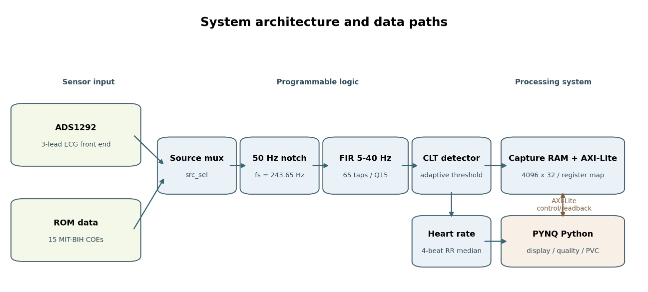
图 1系统总体架构与数据路径

第二部分 系统组成及功能说明
阐述具体的设计细节

2.1 整体介绍
系统由模拟前端、PL 处理链、采集缓存和 PS 显示分析层组成。ADS1292 负责三导联心电采集和SPI 数据输出，ROM 提供可重复的 MIT-BIH 数据源。源选择器后依次连接 50 Hz 陷波、FIR 带通、CLT 检测和心率模块。检测结果写入 4096×32 位 Simple Dual-Port RAM，PS 通过 AXI-Lite 访问状态寄存器、控制寄存器和缓存读端口。PL 与 PS 的职责边界清晰，算法在主链上只实现一次。

2.1.1 CLT 检测器设计与开源实现改编说明
本项目的 CLT 检测器参考并改编自 GitHub 用户 Sanskar777 的开源项目 QRS-peak-detection-in-ECG-signals-using-verilog，仓库地址为 https://github.com/Sanskar777/QRS-peak-detection-in-ECG-signals-using-verilog。下载的 master 归档包含 CLT.v、test_clt.v 和 README.md，未附带 LICENSE 或其他明确许可证文件。
原实现使用 32 位输入、模 32 存储和固定窗口阈值，并在检测后继续搜索 Q/S 峰。本作品保留其 CLT 增量 $c+4∣x\left(n\right)-x\left(n-1\right)∣$、滑窗曲线长度和阈值峰值判定的基本思路，但将模块完全重写为 clt_qrs，主要修改如下：
接口与时序：输入宽度改为 16 位，并加入 ce/valid_in 采样节拍；
参数化设计：将窗口 W、搜索深度 SEARCH 和不应期 REFRACT 改为参数；
硬件架构优化：用移位延迟线替代取模寻址；
算法增强：增加启动静默、阈值学习、周期重学、快攻封顶、半峰回落确认和定标首拍；
精简冗余：删除原实现的 Q/S 搜索、控制台输出及仅面向仿真的过程；
标准化输出：输出改为 clt_out、clt_valid、r_valid、r_index 和 r_amp。
上述说明仅描述本作品对开源实现的改编范围，不代表本队拥有原始算法版权。原仓库下载包未声明许可证，公开再分发前需联系原作者确认授权；本报告和仓库保留来源说明。本改编版本仅用于本次竞赛学术研究，不用于商业分发。

2.2 硬件系统介绍

2.2.1 硬件整体介绍
硬件采用 PYNQ-Z2 开发板（xc7z020clg400-1）与 ADS1292 心电模块。模块通过 5 V、GND、SCLK、DIN、DOUT、CS 和 DRDY 与开发板连接，SPI 信号占用 AR7-AR11 引脚。三导联电极为黄线 LA、绿线 RA、红线 RL，演示时优先使用充电宝供电（充电宝隔离供电，避免 USB 共地带来工频干扰）并使用新鲜电极片保证信号质量，在贴电极片之前，需先用酒精棉片擦拭皮肤，以去除表面油脂并降低接触阻抗。
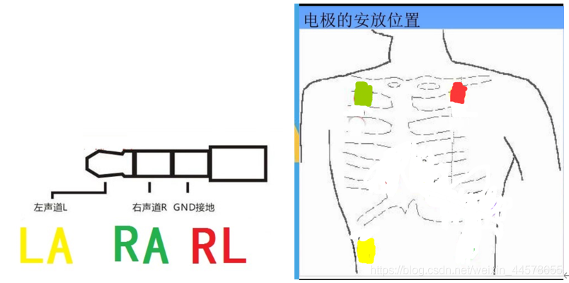
图 2电极连接图

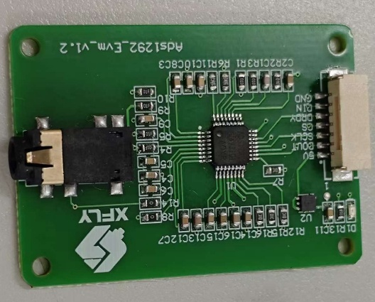
图 3 模块细节图

2.2.2 机械设计介绍
本项目采用现成开发板和心电模块完成功能验证，未设计专用机械外壳或机械传动结构。

2.2.3 电路各模块介绍
模拟端：三导联电极（黄 LA、绿 RA、红 RL）接入 ADS1292 模块的 3.5mm 接口，完成人体微弱差分信号的提取。
数字端（SPI 接口）：ADS1292 模块通过 SCLK、DIN、DOUT、CS、DRDY 五根信号线与 FPGA 的 PL 端引脚（AR7~AR11）相连。
供电：模块 VCC 接 5V，GND 共地，ADS1292 模拟前端模块模拟地与 FPGA 数字地单点共地，降低数字逻辑对微弱心电模拟信号的噪声耦合。
模块实物已在图 3 中展示。

2.3 软件系统介绍

2.3.1 软件整体介绍
PS 端运行 PYNQ 网页服务，通过 Overlay 和 MMIO 访问 ecg_axil_0。连续模式设置 CAP_LEN 环形窗口，按 CLT_NOW 读取最近 2000 点；网页完成 ECG/CLT 滚动显示、信号质量评估、四拍 RR 中位数和正常/PVC 候选标记。QRS 形态模板匹配效果受心电信号质量影响，噪声增大时相关系数可信度下降。此外，pynq_ecg.py 脚本专用于普通模式的固定长度采集与诊断。

2.3.2 软件各模块介绍
软件流程分为初始化、源选择、连续采集、增量读取、分析和网页显示。初始化检查 ID=0x0EC60001；控制寄存器选择 src，CAP_LEN 最高位启用环形缓存，低 12 位设窗口；读取按 CLT_NOW 写指针解析波形和 CLT 字；网页端仅负责显示渲染与候选标记，不反向修改硬件检测出的 R 峰结果。PS 端不仅负责数据流渲染，还承担 QRS 形态学二次复核：在分析窗口内提取 QRS 宽度、基线校正后的归一化波形和 RR 间期，构造正常心搏模板并计算形态相关系数，再结合宽大与早发特征输出正常/PVC 候选。该复核为硬件阈值检测增加了形态约束，用于降低强干扰下把宽大伪迹误判为异常心搏的风险，结果仍仅作为辅助筛查。
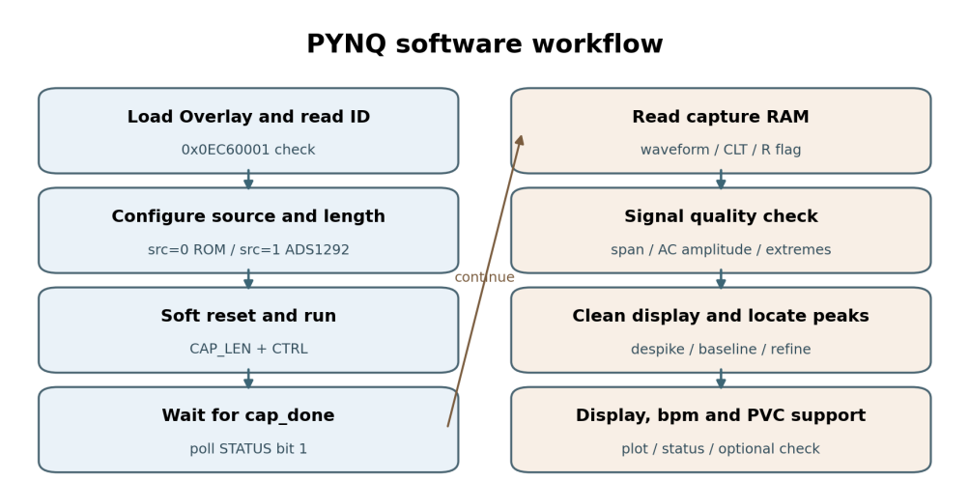
图 4 PYNQ 软件工作流程

第三部分 完成情况及性能参数
阐述最终实现的成果

3.1 整体介绍
最终系统以 PYNQ-Z2 为控制与显示平台，ADS1292 作为实时模拟前端。ROM 模式可在无电极条件下复现 R 峰和心率，实时模式可显示人体心电并输出 BPM。全部 8 个 RTL、9 个 testbench、15 个 COE、最终比特流、硬件描述文件、Python 脚本和构建脚本均已归档。详细测试矩阵、优化前后对比和 MIT-BIH 排除原因见 report/evidence_appendix.md。
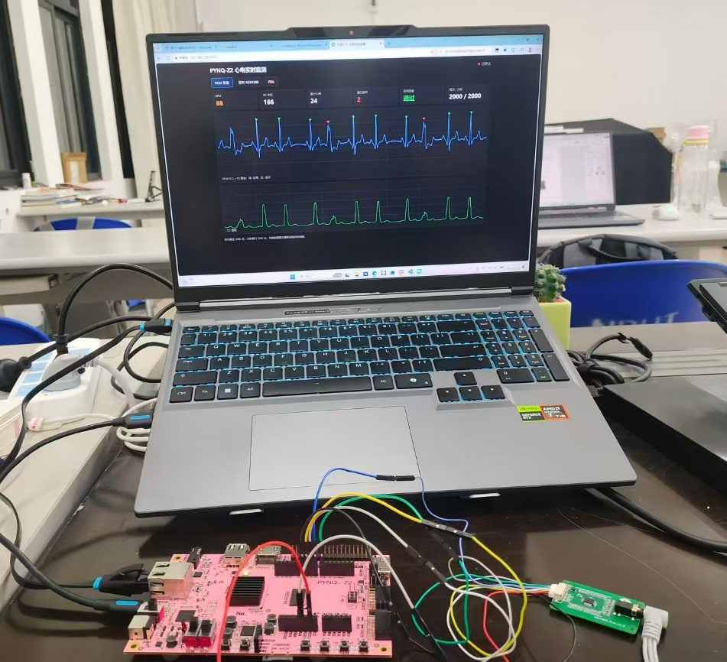
图 5 整个系统正面图
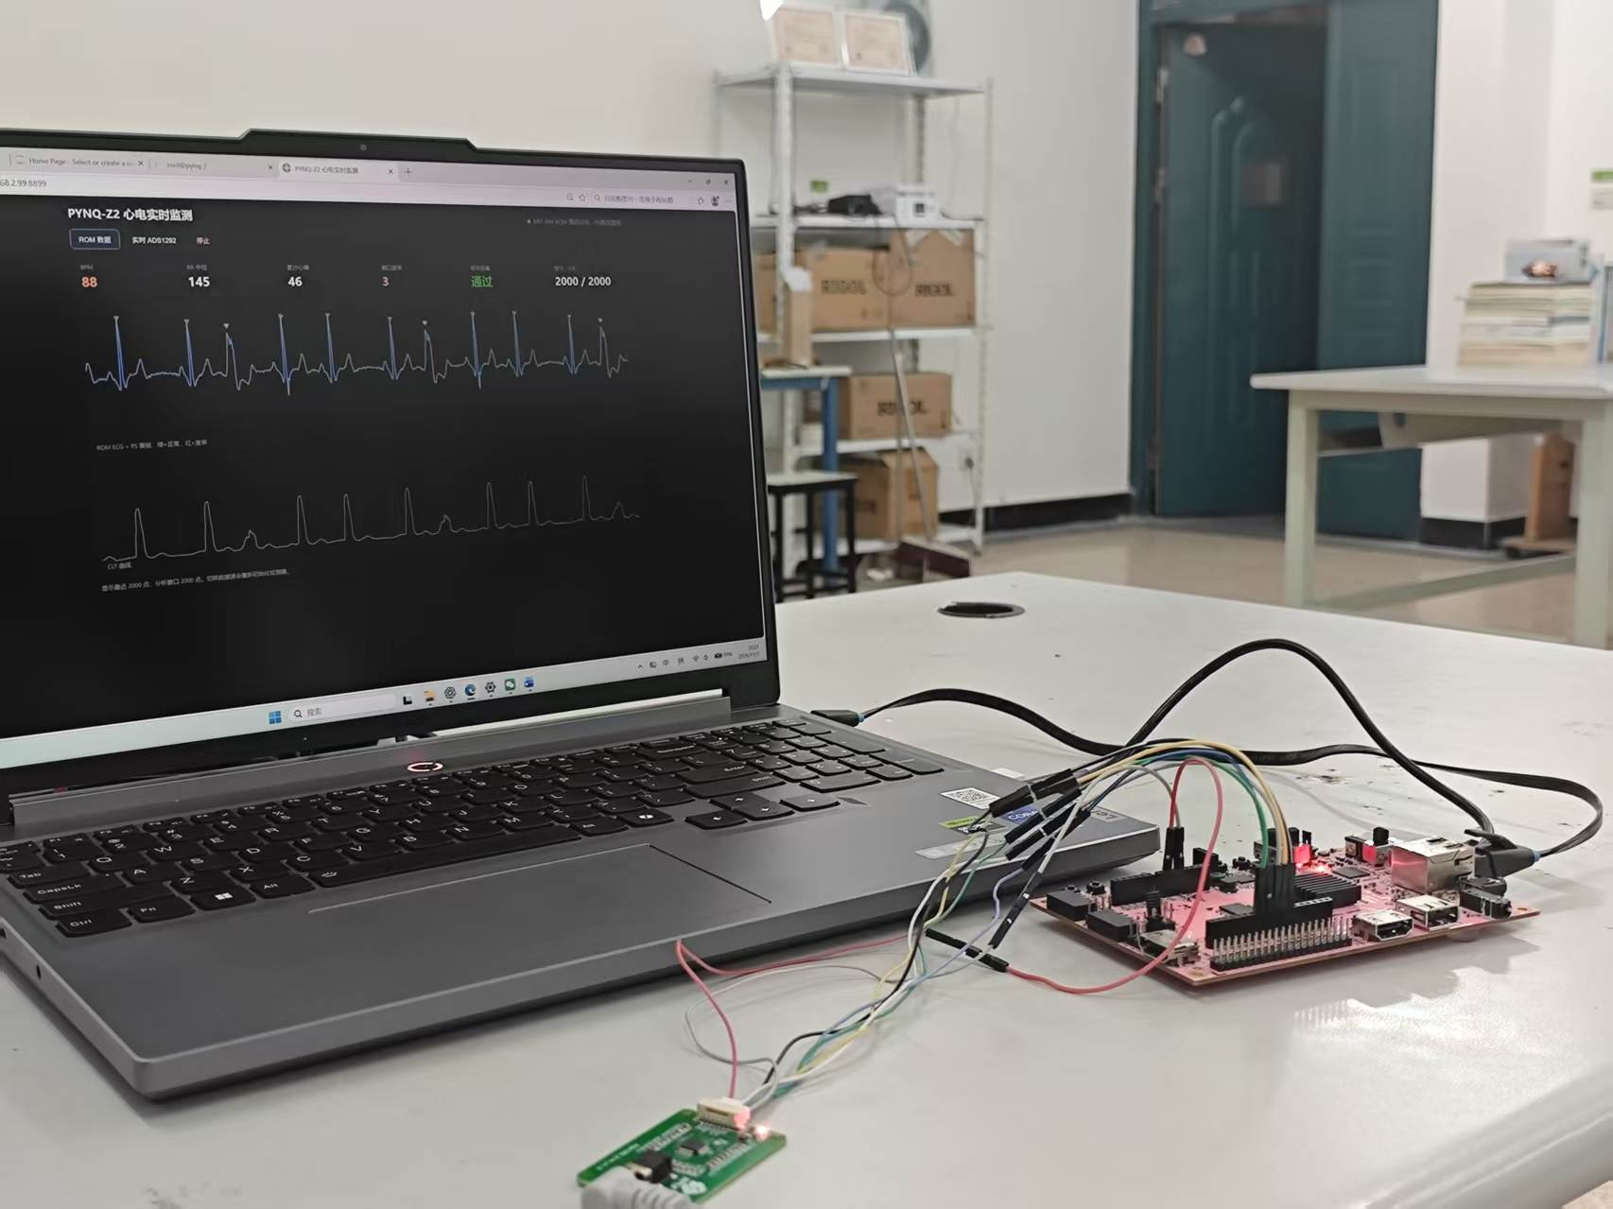
图 6 整个系统斜45°全局照片

3.2 工程成果

3.2.1 机械成果
本项目没有专用机械设计成果。

3.2.2 电路成果
硬件电路由 PYNQ-Z2 与 ADS1292 模块通过排线连接组成，引脚与 XDC 一致，模块实物已在图 3 中展示。

3.2.3 软件成果
软件成果包括 PYNQ 网页实时显示、连续缓存、正常/PVC 候选、普通采集诊断，以及 AXI、Vivado 报告、黄金峰值和调试工作流四类 Skill。其中通用 PYNQ Skill 包（位于 skill/ 目录）提供了无板卡模拟测试与自动化校验脚本，换用其他题目仅需修改 JSON 配置即可复用。
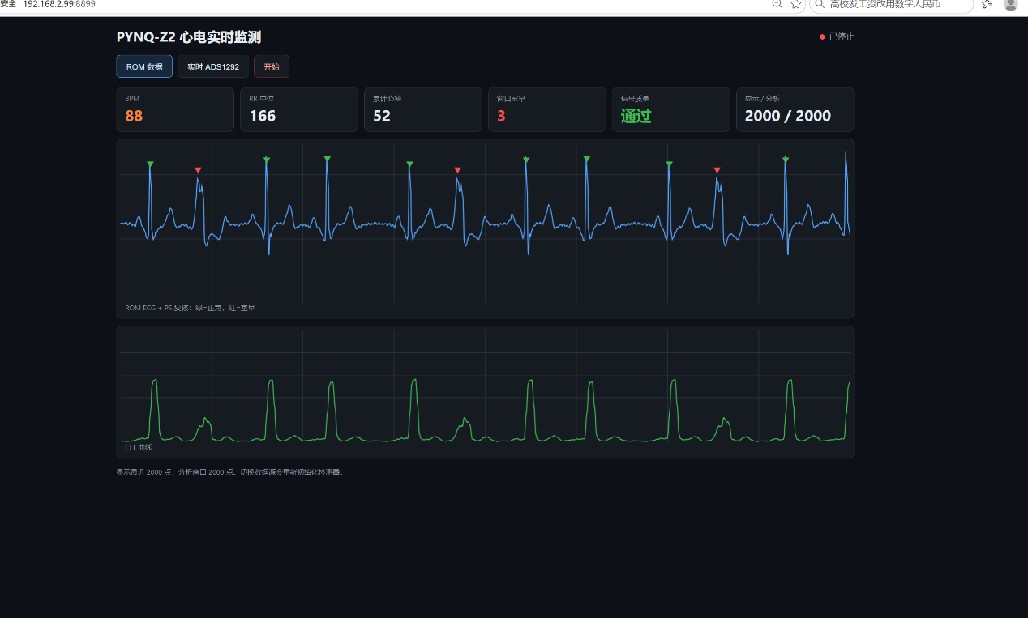
图 7 PYNQ网页心电ROM监测界面，展示心电波形，R峰标记和PVC候选提示
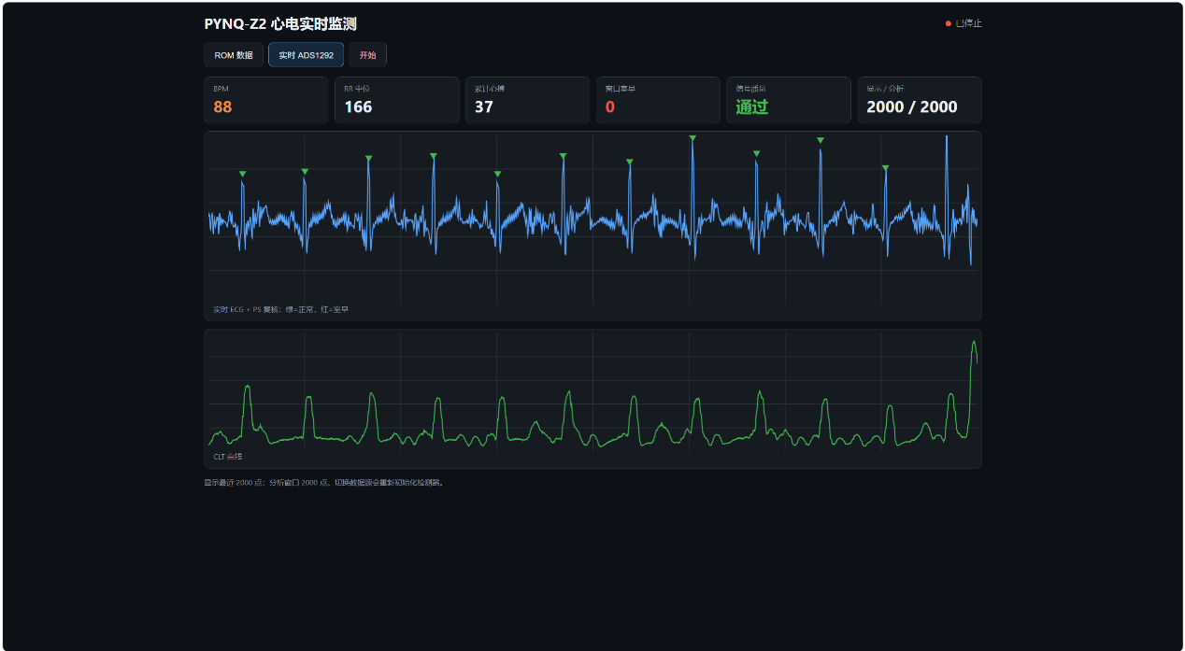
图 8网页心电实时监测界面，展示心电波形，R峰标记和PVC候选提示
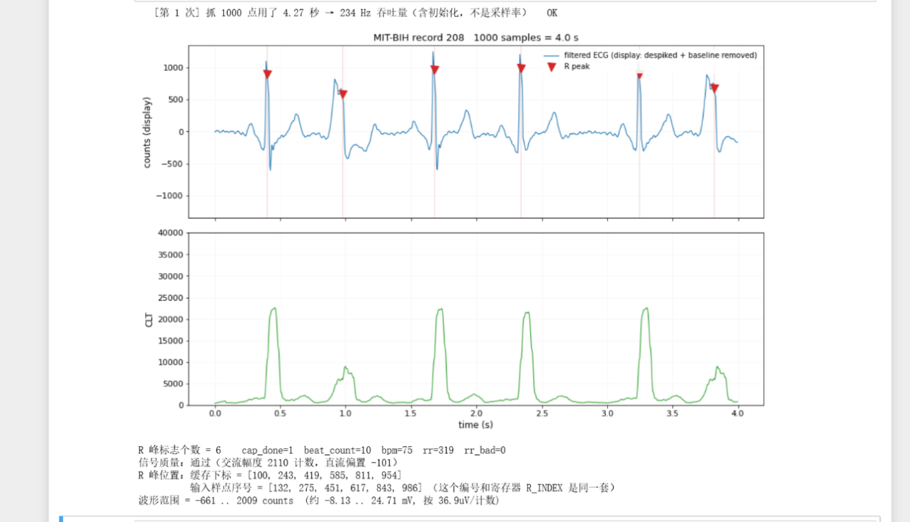
图 9 ROM软硬协同监测界面与底层 RTL 算法验证
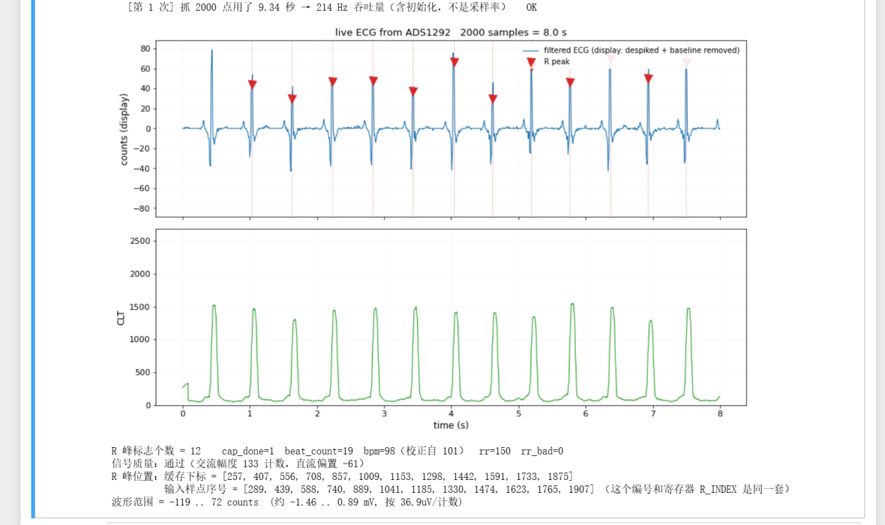
图 10 实时采集软硬协同实时监测界面与底层 RTL 算法验证
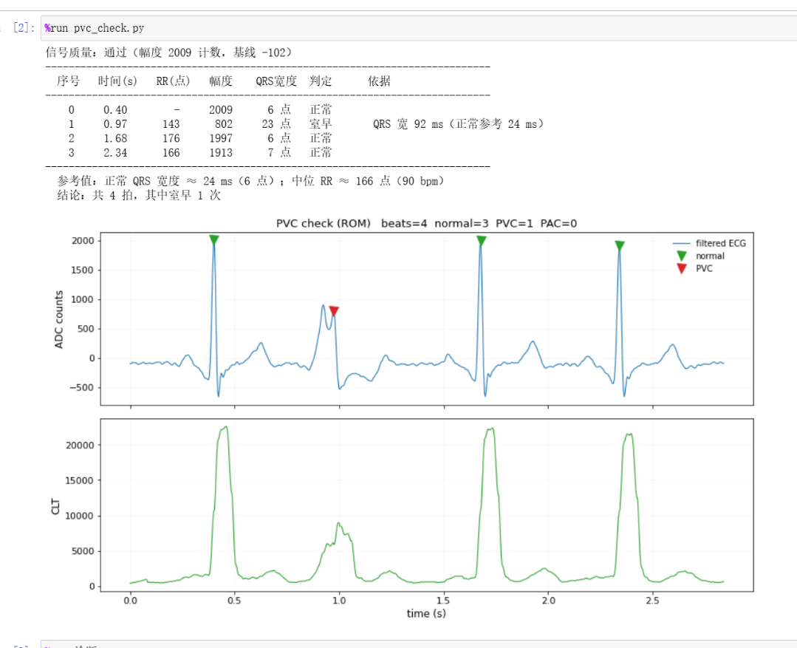
图 11 室早判别后台检验
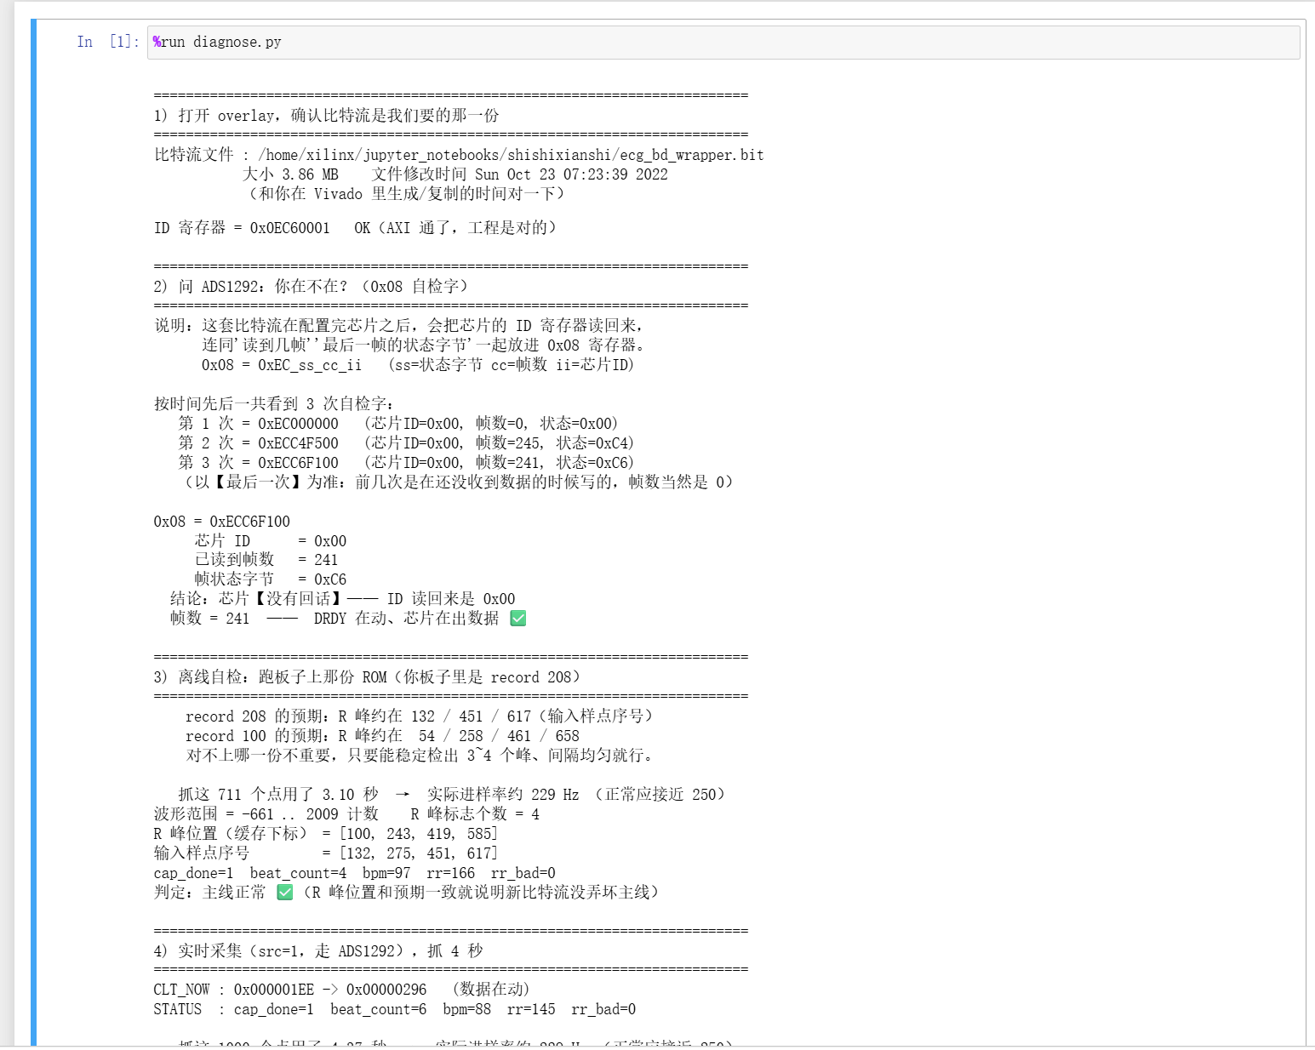
图 12 离线自检脚本诊断示例

3.3 特性与性能成果
系统最终实现较低资源占用和连续实时显示，主要成果如下：
1. Web 端基于连续环形缓存实现 2000 点窗口滚动显示，BPM/RR 使用最近 4 个有效 RR 的中位数，并支持 ROM 回放与 ADS1292 实时按键切换。
2. 内置信号质量评估，对低幅、基线异常、过载和高频噪声进行辅助判断；信号不可信时网页显示异常，并暂停 BPM、RR 和累计心搏输出。
3. PL 端完成 R 峰检测；PS 端基于 QRS 宽度、归一化波形相关性和 RR 间期输出正常/PVC 候选，为强干扰下的宽大波形增加形态约束。
4. 在 14 条通过时间轴对齐检查的 MIT-BIH 记录上，Se （检测灵敏度）为 98.21%，PPV （阳性预测值）为 98.43%。最终版本其余 9 条因导联或 ATR 标注时间轴对齐不可靠，未计入总体指标，因此该指标不能代表全部 MIT-BIH 数据库记录下的系统性能。不应期机制用于抑制 T 波误触发；长 RR 低阈值恢复窗口仅在预期心搏附近启用，用于降低宽 QRS 漏检。
5. 系统在 20 MHz 时钟下实现时序收敛（WNS +0.036 ns，失败端点 0）。最终资源报告显示，全系统占用 8.30% 的 LUT（4,417 个）和 2.73% 的 DSP（6 个），为选用更小器件或增加功能保留了资源余量。
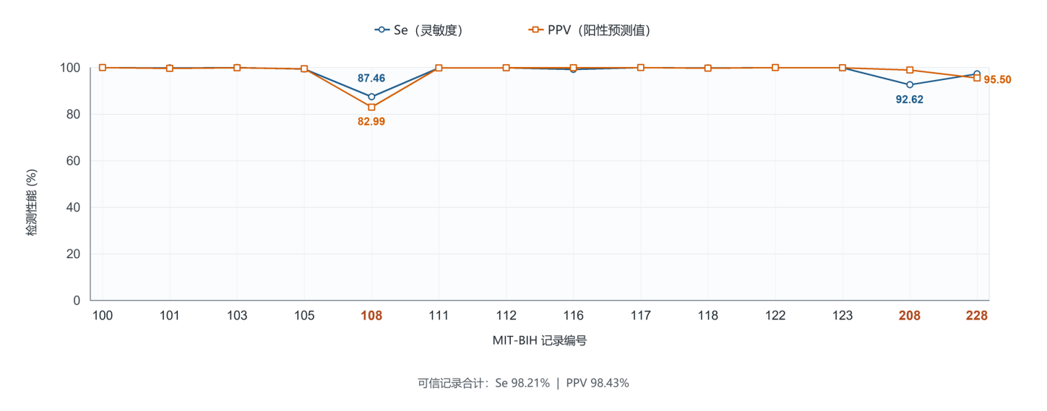
图 13 14条可信心电数据库检测结果
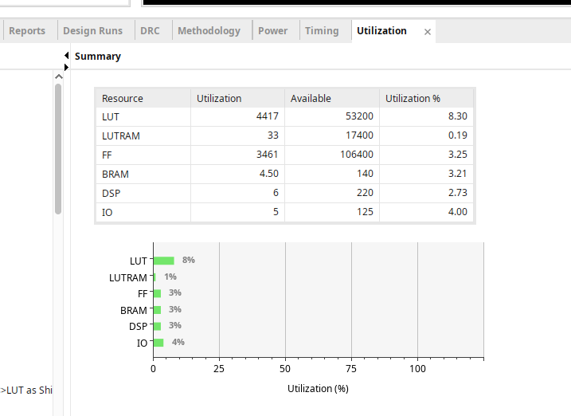
图 14 占用资源截图

第四部分 总结
本项目已完成从 ADS1292 实时采集、PL 心电处理、AXI-Lite 数据回读、PS 网页可视化到 MIT-BIH 批量验证的完整闭环。最终版本在 20 MHz 下时序收敛、资源占用较低，并同时具备独立 ROM 自检和现场诊断手段。

4.1 可扩展之处
后续可在现有 AXI-Lite 与连续缓存基础上增加 DMA 和无线传输，扩展为多导联连续监测；可把当前 QRS 宽度与 RR 辅助规则升级为形态特征分类；可增加更多患者和运动伪迹数据，重新标定阈值与不应期。若继续提高实时性，应先测量实际处理延迟，再决定是否采用流水线或更高时钟。
安全：增加 ADC 溢出保护，当输入信号过载时硬件 PL 端直接截断，防止异常数值污染波形缓存。
增加本地日志，将心电波形、心率检测结果保存至本地文件。网页端增加参数配置界面，可在线修改 CLT 阈值、陷波参数，不需要重新生成比特流。

4.2 心得体会
初期设计在 100 MHz 时钟下出现了 506 个时序失败端点，关键路径集中在串行 MAC、陷波器和 CLT 的 argmax 逻辑。经带宽分析，系统只需处理约 250 Hz 心电信号，因此将 PL 时钟降至 20 MHz 并保留串行架构；最终 WNS 为 +0.036 ns，失败端点为 0。初期实时采集部分毛刺很多，整体检查之后发现 ADS1292 实际进样率约 243.65 Hz，而非标称 250 Hz；这会使 50 Hz 陷波频点偏移并抬高 BPM。因此，我们重设陷波器，并在 PS 端修正 BPM/RR 换算。
联调中，Block Design 参数会静默覆盖 RTL 默认值，曾使采样率降至约 50 Hz；更换比特流后若未重新加载 Overlay，会造成“代码更新无效”的假象；采集超时后，缓存中还可能保留上一次数据。解决这些问题必须交叉检查寄存器、帧计数、物理接线和数据刷新位置，不能只看源码。静态采集正常，网页连续运行约一圈后波形逐渐错乱。团队写了一个带真实 RAM 模型的testbench，逐样本核对“写指针指向的位置里存的到底是波形还是 CLT”。最后发现回绕时地址比写指针多走一个样本，波形写到临时地址、CLT 写到地址 0，之后全部错位。采取了回绕后下一拍从地址 1 重新开始，连续 4 次回绕验证通过。在记录 108 的离线 MIT-BIH 验证中，早期保守检测配置的 Se/PPV 为 92.63%/97.14%。后续为改善宽 QRS 检出引入低阈值恢复机制，该记录一度降至 81.23%/75.49%；将恢复阈值由 10/32 提高到 12/32 后，Se/PPV 回升至 87.46%/82.99%。该参数对照表明，低阈值恢复有助于改善宽 QRS 样本检出，但面对多形性室早和 RR 节律不规则时容易增加误触发，并进一步造成后续漏检；实机毛刺问题主要涉及导联接触与信号质量，不作为上述离线指标变化的直接原因。因此本报告按记录分层披露结果，不以总体均值替代高风险样本的局部退化，并将形态学复核和节律可信度门控列为后续优化方向。
原本团队使用 Jupyter 抓取静态心电截图，打算以它为最终结果提交报告。此时系统 LUT 资源占用 7.62%，时序余量（WNS）多达 +7.139 ns。然而，静态截图掩盖了真实硬件运行的复杂性。我们毅然决定重构底层架构：PL 端采用连续环形缓存与写指针管理，以支撑 2000 点窗口滚动；PS 端每 80 ms 增量轮询并用 Canvas 动态绘制。升级后 LUT 占用从 7.62% 增至 8.30%，WNS 从 +7.139 ns 收紧至 +0.036 ns。以有限的资源增量换取系统从静态快照到连续实时显示的转变，是我们得到的重要收获。
本项目使用大模型辅助开发。有效方式是：人提供物理观测事实，模型提出可验证假设，再用最小实验一次只改一个变量进行证伪，最后把结论固化为脚本。大模型不能替代时序分析、硬件实测，只能辅助提出假设，所有结论必须硬件实测验证。最终，我们将 AXI 冒烟测试、Vivado 报告审计、黄金比对和问题定位模板整理为可复用 Skill，使经验能脱离本作品继续使用。

第五部分 参考文献
[1] PAN J, TOMPKINS W J. A real-time QRS detection algorithm[J]. IEEE Transactions on Biomedical Engineering, 1985, BME-32(3): 230-236.
[2] MOODY G B, MARK R G. The impact of the MIT-BIH arrhythmia database[J]. IEEE Engineering in Medicine and Biology Magazine, 2001, 20(3): 45-50.
[3] TEXAS INSTRUMENTS. ADS1291, ADS1292, ADS1292R datasheet[Z].
[4] TUL Corporation. PYNQ-Z2 reference manual[Z].
[5] PYNQ Project. PYNQ documentation[EB/OL]. https://pynq.readthedocs.io/.
[6] AMD. Vivado Design Suite user guide: implementation, UG904[Z].
[7] SANSKAR777. QRS-peak-detection-in-ECG-signals-using-verilog[CP/OL]. GitHub, https://github.com/Sanskar777/QRS-peak-detection-in-ECG-signals-using-verilog (accessed 2026-10-22).

